https://blog.csdn.net/xiaoxiaojie12321/article/details/81380834

十大排序算法

稳定性 | 空间 |

一、非线性时间比较类 | |

1、交换 | |

①冒泡 稳定 | 1 |

②快速 不稳定 | nlog2n|

2、插入 | |

①简单插入 稳定 | 1 |

②希尔 不稳定 | 1 |

3、选择 | |

①简单选择 不稳定 | 1 |

②堆 不稳定 | 1 |

4、归并 | |

①二路归并 稳定 | n |

②多路归并 稳定 | n |

二、线性时间非比较类 | |

1、计数 稳定 | n+k |

2、桶 稳定 | n+k |

3、基数 稳定 | n+k |

稳定：

如果a原本在b前面，而a=b，排序之后a仍然在b的前面。

不稳定：（快速、希尔、两种选择）

如果a原本在b的前面，而a=b，排序之后 a 可能会出现在 b 的后面。

时间复杂度：

对排序数据的总的操作次数。反映当n变化时，操作次数呈现什么规律。

空间复杂度：

是指算法在计算机内执行时所需存储空间的度量，它也是数据规模n的函数。

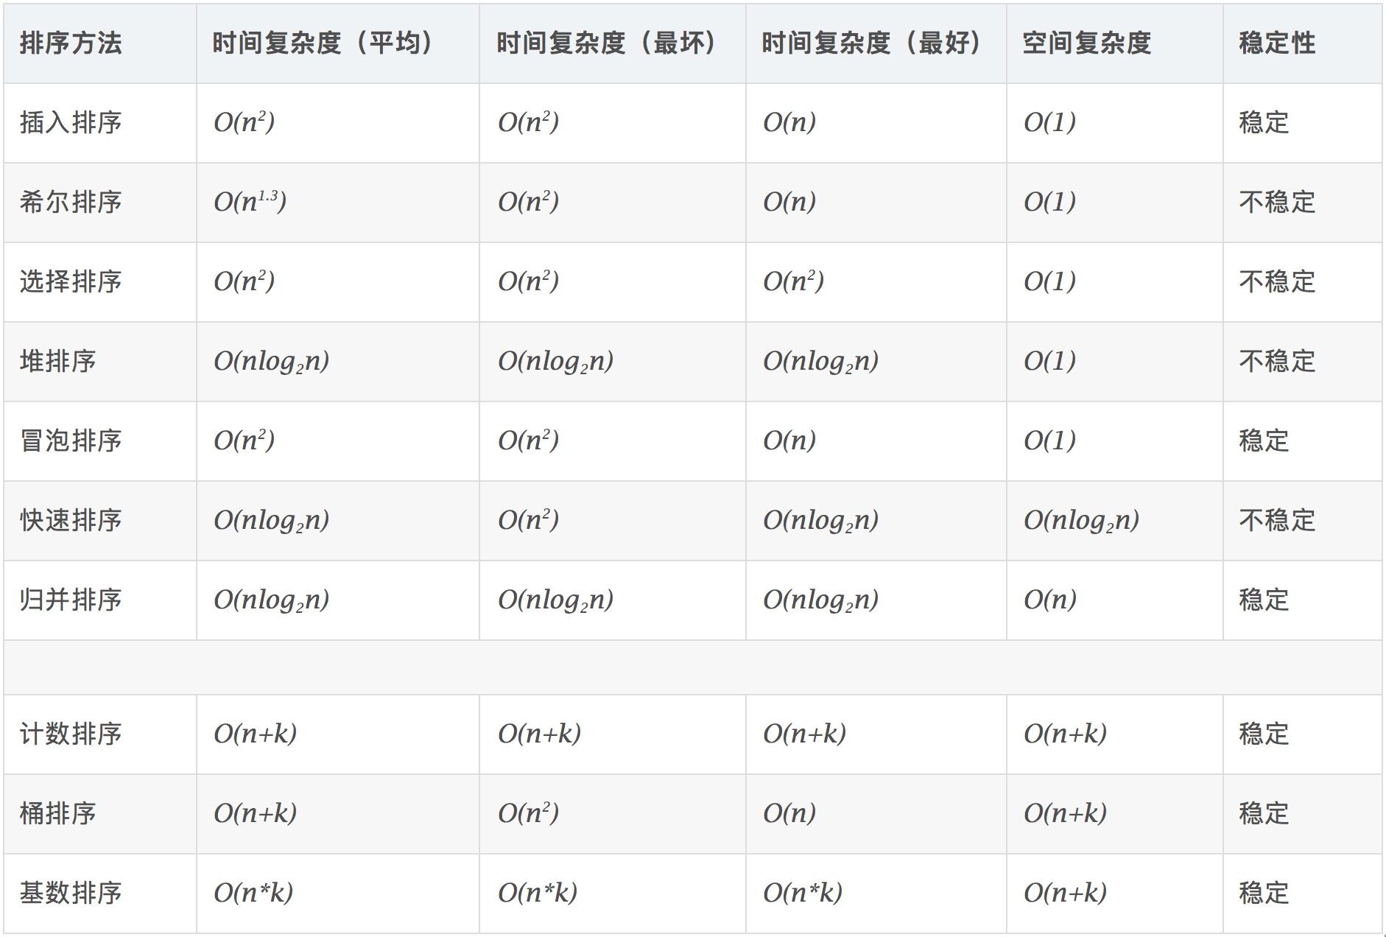

看网页，实在是整理不下来。